Ensayo de examen parcial I

Introducción a la Electrónica

Resuelva los siguientes Ejercicios:

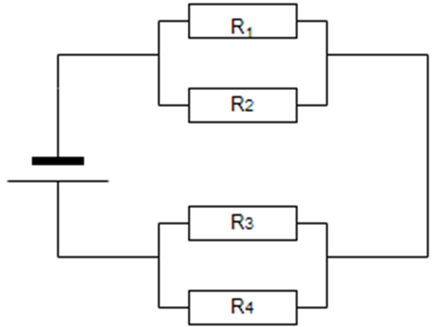
- Se le presenta un circuito electrónico, y se proporcionan la siguiente información de mismo:
- P₁ = 14.4 W
- V₂ = 12 v
- R₃ = 20 Ჲ
- P₃ = 28.80 W
- V_{t}= 36 v

Encuentre:

R_{t} =?
V_{t}=36 v
I_{t}=?
P_{t}=?
R₁=?
V₁=?
I₁=?
P₁=14.4 W
R₂=?
V₂=12 v
I₂=?
P₂=?
R₃=20 Ჲ
V₃=?
I₃=?
P₃=28.8 W
R₄=?
V₄=?
I₄=?
P₄=?

En el siguiente circuito, calcula la intensidad que circula por la resistencia de 10 ohmios y la tensión
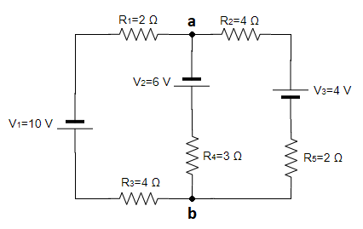

Soluciones:

Ejercicio 1:

R_{t} =26 Ჲ
V_{t}=52 v
I_{t}=2 A
P_{t}=104 W
R₁=10 Ჲ
V₁=12 V
I₁=1.2 A
P₁=14.4 W
R₂=15 Ჲ
V₂=12 v
I₂=0.8 A
P₂=9.5 W
R₃=20 Ჲ
V₃=40 v
I₃=1 A
P₃=80 W

Ejercicio 2:

R_{t} =12.5 Ჲ
V_{t}=25 v
I_{t}=2 A
P_{t}=50 W
R₁=10 Ჲ
V₁=10 v
I₁=1 A
P₁=14.4 W
R₂=15 Ჲ
V₂=15 v
I₂=1 A
P₂=15 W
R₃=25 Ჲ
V₃=25 v
I₃=1 A
P₃=25 W

Ejercicio 3:
